News Release 
ＪＡなすの 那須野農業協同組合
２０２１年 ４月２１日
春芽アスパラガスの出荷が最盛期を迎えています！

ＪＡなすの湯津上選果場
(大田原市湯津上3464-1)
TEL 0287-98-2718

この件に関するお問い合わせ先
ＪＡなすの 総合企画部 総務課 広報担当：増子・鈴木
直通電話：080-3002-0566 email：ayana-masuko@janasuno.or.jp
ＪＡなすのは、大田原市・那須町・那須塩原市を管内とする農業協同組合です。農業や地域にとってなくてはならないＪＡを目指し、創造的自己改革に取り組んでいます。
春芽アスパラガスは、甘くて柔らかく、色が濃いことが特徴です。同部会が生産する「那須の高原アスパラ」は畜産が盛んである那須地方の良質な堆肥をふんだんに使って栽培しています。2021年産の春芽アスパラガスは、天候不順が続く近年のなかでは最も天候被害が少なく、順調に生育をし、太物率が高く、例年並みの高品質です。ＪＡの集荷施設に集められたアスパラガスは独自ブランド「那須の高原アスパラ」の名称で京浜・県内市場を中心に出荷しております。

ところ
↑収穫している様子
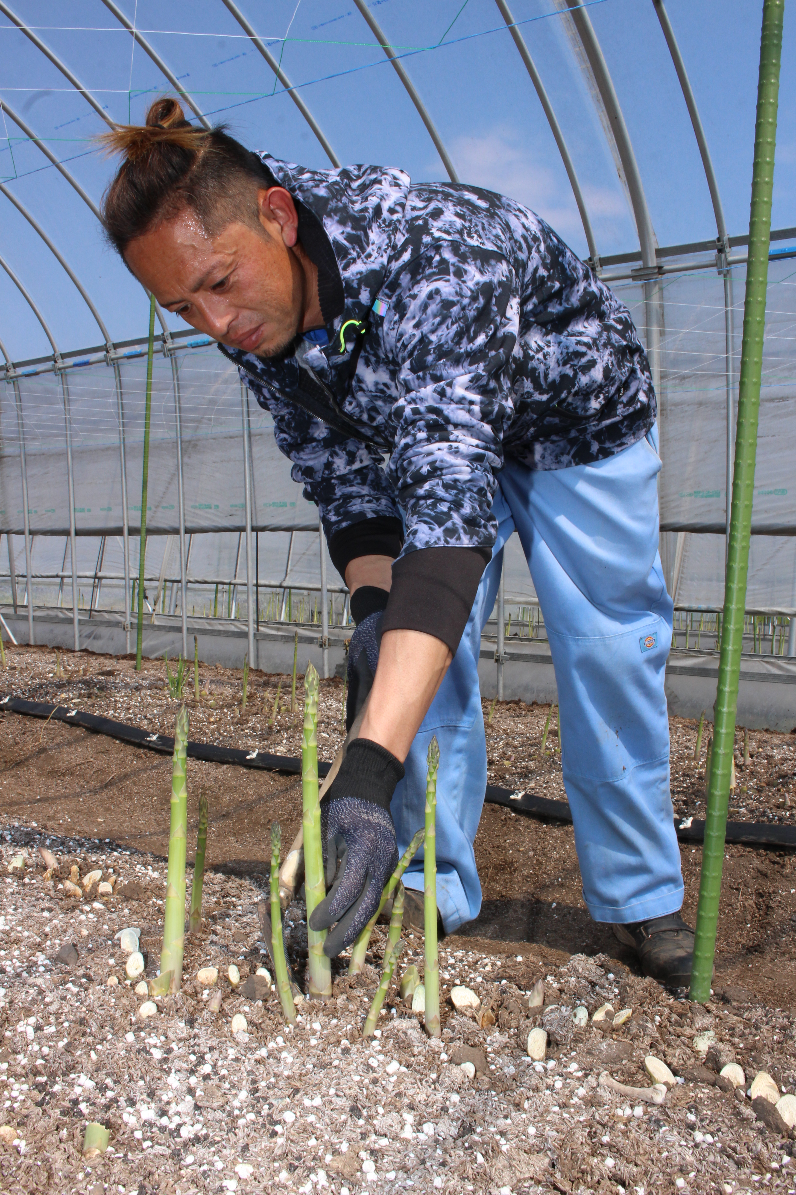
・部会員数：96人
・作付面積：53㌶
・出荷ピーク：4月下旬から5月中旬
・販売目標金額：部会総額で10億円

アスパラ部会について

